上海建桥学院课程教学进度计划表

**一、基本信息**

|  |  |  |  |
| --- | --- | --- | --- |
| 课程代码 | 0010016 | 课程名称 | 《营养与膳食》 |
| 课程学分 | 1 | 总学时 | 16 |
| 授课教师 | 詹静芳 | 教师邮箱 | 18131@gench.edu.cn |
| 上课班级 | 21级1/2/3/4班 | 上课教室 | 三教204 |
| 答疑时间 | 时间：1-8周 周二9-12 地点：三教204 电话：021-58139491 | | |
| 主要教材 | 营养与膳食 主编 潘红宁 人民卫生出版社 | | |
| 参考资料 | 中国居民膳食营养素参考摄入量 | | |

**二、课程教学进度**

|  |  |  |  |
| --- | --- | --- | --- |
| 周次 | 教学内容 | 教学方式 | 作业 |
| 1 | 第一章营养学基础 | 授课 | 目标检测题 |
| 2 | 第二章 营养代谢 | 授课、试验 | 目标检测题 |
| 3 | 第三章 一般人群营养评估与指导 | 授课 | 目标检测题 |
| 4 | 第四章 特殊人群膳食管理 | 授课 | 目标检测题 |
| 5 | 第五章 医院常用膳食与营养支持 | 授课 | 目标检测题 |
| 6 | 第六章常见疾病患者膳食指导 | 授课 | 目标检测题 |
| 7 | 实训指导 | 实验 | 目标检测题 |
| 8 | 答疑复习；期末考试 | 考核 | 目标检测题 |

**三、评价方式以及在总评成绩中的比例**

|  |  |  |
| --- | --- | --- |
| 总评构成（1+X） | 评价方式 | 占比 |
| 1 | 期末考试(闭卷) | 60% |
| X1 | 课堂小测试 | 20% |
| X2 | 综述论文 | 10% |
| X3 | 课堂表现 | 10% |

任课教师：詹静芳 系主任审核：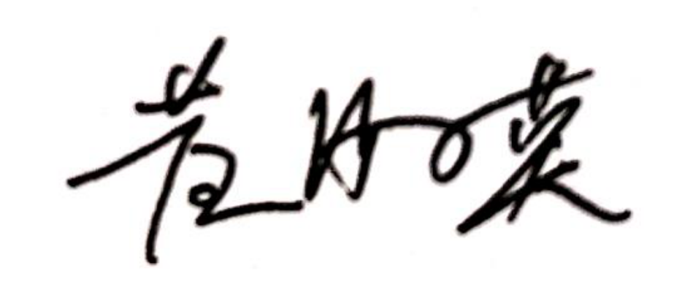

日期：2022年9月16日